Kafka Log

在Kafka中，消息保存在Log文件中，但是无法直接查看log文件中的信息，其提供工具查看:

*bin/kafka-run-****class****.sh kafka.tools.DumpLogSegments*

可以根据不同的需求选择不同的参数：

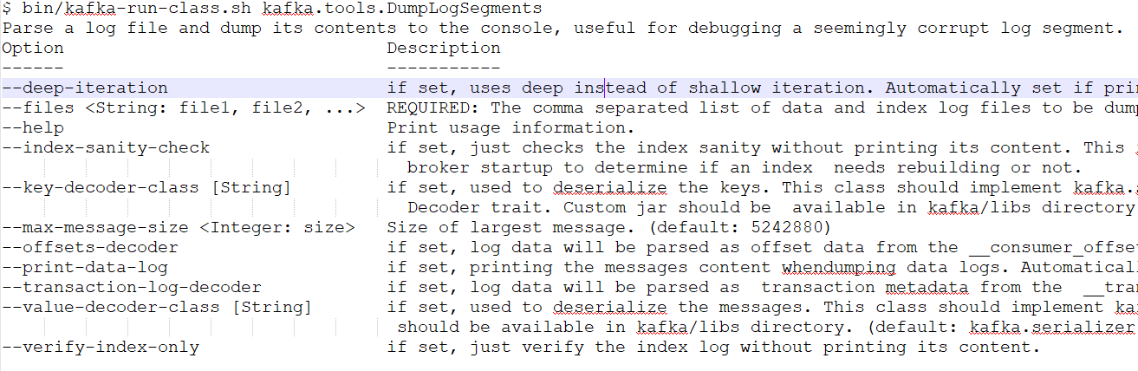

查看某个log的命令的执行示例，如下：

*$ bin/kafka-run-class.sh kafka.tools.DumpLogSegments --files /tmp/kafka-logs/topic2-0/00000000000000000000.log --print-data-log*

--print-data-log是表示查看消息内容，查看多个log文件用逗号分隔。上面的命令输出内容：

*Dumping /tmp/kafka-logs/topic2-0/00000000000000000000.log*

*Starting offset: 0*

*offset: 0 position: 0 CreateTime: 1527257131775 isvalid: true keysize: 4 valuesize: 9 magic: 2 compresscodec: NONE producerId: -1 producerEpoch: -1 sequence: -1 isTransactional: false headerKeys: [] key: payload: Message_1*

其描述类为：MessageAndOffset，每行Log的字段分别：

* offset，每条Message由offset来表示在partition中的偏移量，逻辑值，这个Offset不是该Message在partition数据文件中的实际存储位置，它唯一确定了Partition中的一条Message。可以认为offset是partition中Message的id。
* position
* createTime
* isValid
* keysize
* valuesize，数据大小
* magic，版本号
* compresscodec
* producerId
* producerEpoch
* sequence
* isTransactional
* headerKeys
* payload，消息的实际内容

Index文件的内容：

*bin/kafka-run-class.sh kafka.tools.DumpLogSegments --files /tmp/kafka-logs/topic2-0/00000000000000000000.index --print-data-log*

*Dumping /tmp/kafka-logs/topic2-0/00000000000000000000.index*

*offset: 0 position: 0*